**【分层训练】一年级语文下册 期中测试卷（基础卷）**

**姓名： 班别： 学号： 成绩：**

**一、看拼音，写词语。（16分）**

chūn fēng zhāo hu qíng tiān shíjié

学科网(www.zxxk.com)--教育资源门户，提供试卷、教案、课件、论文、素材及各类教学资源下载，还有大量而丰富的教学相关资讯！学科网(www.zxxk.com)--教育资源门户，提供试卷、教案、课件、论文、素材及各类教学资源下载，还有大量而丰富的教学相关资讯！ 学科网(www.zxxk.com)--教育资源门户，提供试卷、教案、课件、论文、素材及各类教学资源下载，还有大量而丰富的教学相关资讯！学科网(www.zxxk.com)--教育资源门户，提供试卷、教案、课件、论文、素材及各类教学资源下载，还有大量而丰富的教学相关资讯！ 学科网(www.zxxk.com)--教育资源门户，提供试卷、教案、课件、论文、素材及各类教学资源下载，还有大量而丰富的教学相关资讯！学科网(www.zxxk.com)--教育资源门户，提供试卷、教案、课件、论文、素材及各类教学资源下载，还有大量而丰富的教学相关资讯！ 学科网(www.zxxk.com)--教育资源门户，提供试卷、教案、课件、论文、素材及各类教学资源下载，还有大量而丰富的教学相关资讯！学科网(www.zxxk.com)--教育资源门户，提供试卷、教案、课件、论文、素材及各类教学资源下载，还有大量而丰富的教学相关资讯！

tài yáng běijīng shēng rì gù xiāng

学科网(www.zxxk.com)--教育资源门户，提供试卷、教案、课件、论文、素材及各类教学资源下载，还有大量而丰富的教学相关资讯！学科网(www.zxxk.com)--教育资源门户，提供试卷、教案、课件、论文、素材及各类教学资源下载，还有大量而丰富的教学相关资讯！ 学科网(www.zxxk.com)--教育资源门户，提供试卷、教案、课件、论文、素材及各类教学资源下载，还有大量而丰富的教学相关资讯！学科网(www.zxxk.com)--教育资源门户，提供试卷、教案、课件、论文、素材及各类教学资源下载，还有大量而丰富的教学相关资讯！ 学科网(www.zxxk.com)--教育资源门户，提供试卷、教案、课件、论文、素材及各类教学资源下载，还有大量而丰富的教学相关资讯！学科网(www.zxxk.com)--教育资源门户，提供试卷、教案、课件、论文、素材及各类教学资源下载，还有大量而丰富的教学相关资讯！ 学科网(www.zxxk.com)--教育资源门户，提供试卷、教案、课件、论文、素材及各类教学资源下载，还有大量而丰富的教学相关资讯！学科网(www.zxxk.com)--教育资源门户，提供试卷、教案、课件、论文、素材及各类教学资源下载，还有大量而丰富的教学相关资讯！

二、把下面的词语补充完整。（6分）

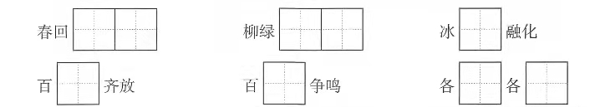

**三、**用“√”给加点字选正确读音。（4分）

1.我们得(de děi)回家了，外面冷得(de děi)打哆嗦。

2.门口没人，只(zhī zhǐ)有一只(zhī zhǐ)小狗跑来跑去。

3.我小心地把种(zhǒng zhùng)子种(zhǒng zhòng)进了花盆里。

4.奶奶跟着音乐(lè yuè)乐(lè yuè)呵呵地跳起了广场舞。

四、按要求给下列生字分类。(7分)

①成 ②门③国④我⑤字

⑥因⑦书⑧京 ⑨回

1.先外后内再封口：③

2.点在正上方或左上方，先写点：⑤

3.点在右上方，后写点：

五、词语积累。（15分）

1.填表示动作的词语。（3分）

（ ）皮球 （ ）象棋 （ ）音乐

2.填量词。（3分）

爸爸出差回来，给我带回了一（ ）铅笔、一（ ）橡皮和三（ ）连环画。

3.照样子，写词语。（4分）

快快乐乐 (AABB式的词语)

飞来飞去 ( ）来（ ）去 （ ）来（ ）去

1. 把下面诗句工整写下来。（5分）

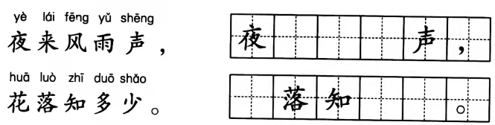

六、写出带有下列偏旁的生字。(8分)

(1)辶：

（2）氵：

（3）口：

（4）亻：

**七、**按要求写句子。(8分)

1.照样子，写句子。

例：我多想去看看美丽的天山。

我多想 。

例：树很快乐，喜鹊也很快乐。

很 ， 也很 。

2.我能连字词成句，并加上标点符号。(填序号)

A.①好朋友 ②丁丁 ③冬冬 ④是 ⑤和 ⑥一对

1. ①小鸟 ②树上 ③欢快地 ④可爱的 ⑤在 ⑥唱歌

1. 阅读感悟。（21分）

（一）彩 虹（7分）

雨过了，天晴了，天空架起了一道七色的彩虹。青蛙说：“彩虹是座七彩桥，站在上面可以看到最美丽的风景。”海燕说：“彩虹是大发卡，戴在大海妈妈的头上，她显得更加漂亮了。”蝴蝶说：“彩虹是大花环，围绕着飞舞，心里无比快活。”

1.短文有 个自然段，第2自然段有 句话。（2分）

2.文中有 种动物在说话，请在文中用“ ”画出它们。(2分）

3.根据短文内容，填一填。(填序号)(3分)

①大花环 ②大发卡 ③七彩桥

青蛙说彩虹是 ，海燕说彩虹是 ，蝴蝶说彩虹是 。

（二）快乐阅读。（14分）

公鸡和鸭子

有一天，公鸡和鸭子到河边散(sàn)步。公鸡一边走一边夸耀(kuā yào)自己 漂亮，并讥(jī)笑鸭子说：“你那双脚掌(zhǎng)又宽又大，走起路来东摇西摆 (bǎi)，真难看！”

鸭子说：“你不但长得美丽，而且还有一对漂亮的翅膀，一定能飞得很高。 ”

公鸡听了得意扬扬，于是他便(biàn)张开翅膀，要飞到对岸(àn)去，显示一 下自己的本领。他刚飞到河心上空，便掉到河里去了，游也游不动，飞也飞不 起来，急得大喊救命。

鸭子游过去把公鸡救上岸，然后对他说：“我就是靠这双难看的脚掌，把 你救起来的！”

公鸡听了，涨(zhàng)红了脸，感到十分羞愧(kuì)。

从那以后，公鸡再也不敢自吹自擂(léi)了。

1．这篇短文一共有( )个自然段。(2 分)

2．公鸡对鸭子说了些什么？请用“——”在短文中画出来。(2 分)

3．选择正确的答案，填上序号。(6 分)

(1)公鸡觉得自己漂亮，看不起鸭子的( )

A．羽毛 B．脖子 C．脚掌 D．嘴巴

(2)鸭子靠什么救起了公鸡？( )

A．脚掌 B．脖子 C．羽毛 D．嘴巴

(3)下面哪种说法是对的？( )

A．公鸡特别喜欢鸭子的脚掌。

B．鸭子生气了，不去救公鸡。

C．公鸡的翅膀很漂亮，还能飞得很高。

D．鸭子的脚掌虽难看，却能让他在水中游。

4．你喜欢短文中的谁？为什么？(4 分)

1. **看图写话。（15分）**

观察下面的图片，图中画了哪些动物？它们在干什么？想一想，写一写。

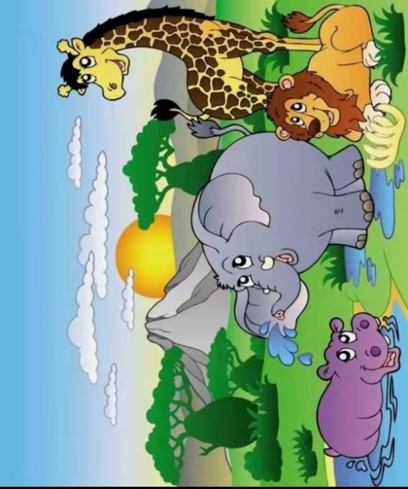

**【 参考答案】**

**一、春风 招呼 晴天 时节**

**太阳 北京 生日 故乡**

1. **大地 花红 雪 花 鸟 种样**
2. **1.děi de 2.zhǐ zhī 3.zhǒng zhòng 4.yuè lè**
3. **1.⑥⑨ 2.②⑧ 3.①④⑦**
4. **1.拍 下 听 2. 支 块 套**

**3. 示例：安安静静 简简单单走走 摇摇**

**4.来风雨 花 多少**

**六、示例：**

**(1)这，边，过；**

**(2)河，江，汗；**

**(3)叫，吃，呼；**

**(4)什，他，你。**

**七、1.我 去月球看看，有没有外星人。**

**同桌很快乐 也很 快乐**

**2.A②⑤③④⑥①**

**B④①⑤②③⑥**

1. **（一）1. 2 3**
2. **3 青蛙 海燕 蝴蝶**
3. **③ ② ①**

**（二）**1.6

2．略。

3．(1)C (2)A (3)D

4．示例：我喜欢鸭子，因为他救了公鸡。

九、【题目分析】这是一道看图写话作文题。写好看图写话作文的要点是仔细观察图片中的内容，并结合题目中的提示，用自己的话将图片中的内容表现出来。本图中有许多小动物，要仔细观察它们的动作与神态，发挥想象进行写作。

【思路示例】“快乐的一天”，记叙文文体。开头写今天是晴朗的一天，早上，长颈鹿、狮子、大象和河马不约而同地来到河边玩耍。中间段落写大象用鼻子喷水，河马在小河里游泳，大家都玩得很开心。结尾写快乐的一天过得很快，大家相约下次继续出来玩。